Утверждаю
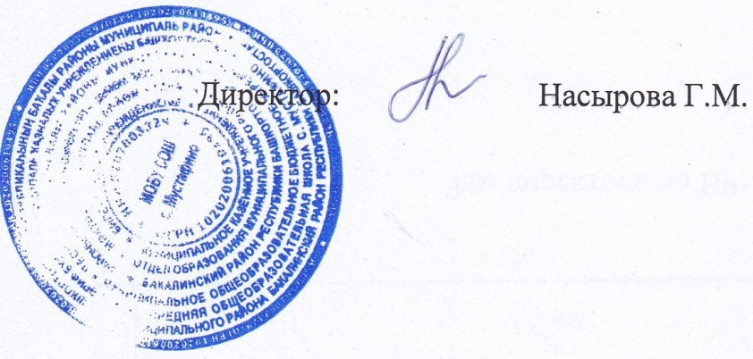План реализации пилотного проекта «Взлетай!» в МОБУ СОШ с. Мустафино на 2022-2023 учебный год

№ | Мероприятие | Сроки
1. | Разработка нормативной базы проекта  - положение о деятельности площадки;  - программа кружка;  - приказы и распоряжения по кадрам | До 1 сентября
2. | Формирование списков обучающихся по кружкам | До 1 сентября
3. | Подготовка и ведение информационного обеспечения проекта | с сентября 2022 года и в течение всего проекта
8. | Реализация образовательной программы кружка | В течение года
9. | Рефлексия результатов реализации образовательных программ кружка | Январь, 2023г.
10. | Мониторинг реализации проекта и оценка его эффективности | Май,2023 г.
11. | Коррекция процессов реализации проекта: отслеживание выполнения сетевого графика и актуализация составленных ранее планов | До сентября, 2022г.
12. | Включение нового цикла реализации программы | 2022-2023 уч.год
Зам директора по УВР ______________ Э. Р. Насырова

